**Документация**

1. Спецификация проекта:

Проект состоит из 3 файлов: func.py – файл с кодом программы, Презентация проекта, Документация проекта.

1. Код программы с его подробным описанием находится в файле func.py
2. Программа состоит написана на языке программирования python с использованием стандартной библиотеки tkinter. Создана с использованием ООП. Программа состоит из 3 классов.

1-ый класс Window: описывает основные параметры окон приложения, задаёт размеры, изменяемость, задний фон окна.

2-ой класс MainWindow: описывает главное окно приложение, отображает заголовок и кнопки для перехода к последующим вычислительным. Содержит параметры для последующей из передачи в другой объект, выбранный пользователем. Содержит 4 метода перехода к различным вычислительным математическим моделям: Вычисление разности, Основная формула n-члена арифметической прогрессии, Суммы n-членов арифметической прогрессии, вычислении основного свойства арифметической прогрессии

3-ий класс ComputeWindow: описывает объект вычислительного окна, которое он создает в зависимости от полученных параметров из главного окна. Содержит словарь для удобного перехода к необходимой вычислительной функции, которую он определяет в зависимости от переданного параметра, В зависимости от переданного параметра создаётся необходимое количество строк ввода на определённых координатах y перечисленных в списке, так же каждое поле имеет свой заголовок, который так же получается из получаемого параметра, для удобства ввода необходимых значений. Содержит интерактивное поле вывода ответа на экран, а также кнопку возврата в главное меню. Состоит из 7 методов, среди которых метод проверки правильности введённого значения, запрещающая вводить пользователю любые символы кроем цифр, одной “,” и “-” в начале для обозначения отрицания. 4 вычислительных метода получают информацию из поля ввода для дальнейшей обработки данных и вычисления ответа по заложенной формуле. Ответ записывается в интерактивное поле с ответом благодаря чему пользователь сразу видит его на экране.

При тестировании использовались такие методы как:

* 1. Функциональное тестирование (тестирование методом черного ящика)

Проводилась проверка функциональности и корректности программного кода.

* 1. Usability-тестирование

Проводилась проверка удобства и практичности программного обеспечения для пользователей.

* 1. Ручное тестирование

Проверялась правильность вычислений путём подставленные значений и ручного присчитывания ответа. Так же проводилась проверка для экстремально больших и экстремально малых чисел.

1. Программа применяется в области математики для вычисления по различным формулам арифметической прогрессии. Будет полезна для преподавателей и школьников. Быстра в работе и хорошо оптимизирована.

Сроки разработки:

29.09.2023 – получение задания

30.09.2023 – обсуждения темы и выбор математических методов

1.10.2023 – начало разработки программной части проекта, согласование интерфейса с фронтэндом.

3.10.2023 – окончание разработки программы, начало тестирование

5.10.2023 – начало создание презентации проекта, регистрация аккаунта гит

7.10.2023 – окончание тестирования программы, выявлены все ошибки

8.10.2023 – исправление допущенных ошибок

9.10.2023 – конец работы над презентацией

11.10.2023 – написание документации проекта

При открытие приложение перед пользователем появляется интерфейс главного окна. Он может выбрать 1 из 4 методов для проведения необходимых ему вычислений. После нажатия на кнопку открывается побочное окно, которое уже содержит необходимые поля ввода и будет исполнять выбранную вычислительную операцию, которые были переданы ей из главного окна при переходе. В случае необходимости выбора другой функции предусмотрена возможность возврата в главное меню выбора функции.

1. При разработке использовалось ООП (Объектно-ориентированное программирование) на основе объектов, что позволило существенно сократить размер кода и его читабельность. Благодаря выбранному методу, не пришлось создавать отдельного окна для каждой функции, нагромождая код. Активно использовалось наследования.

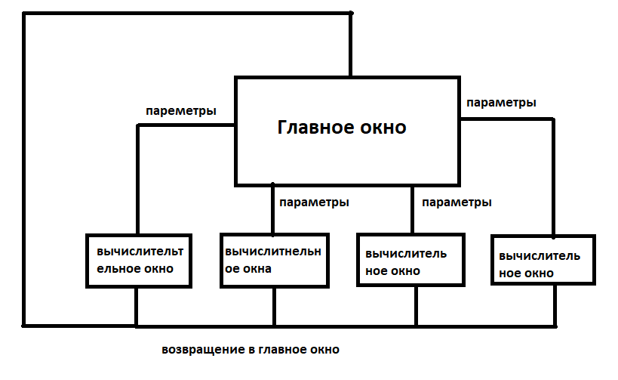

1. Программа и методика испытаний
   1. Объектом испытаний является программный код.
   2. Целью проведения испытаний послужило выявление возможных ошибок и недоработок для последующего их устранения.
   3. Перечень этапов испытаний и проверок:

-проверка комплектации документации для испытания программного кода.

-тестирование программного кода.

* 1. Перечень работ, проводимых после завершения испытаний:

-оформление документа с результатами испытаний

-выполнение доработки программного кода, документации, в случае выявления несоответствий.